DANIMARCA Giugno 2012
4 giugno
Siena Memmingen km 715

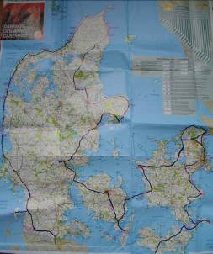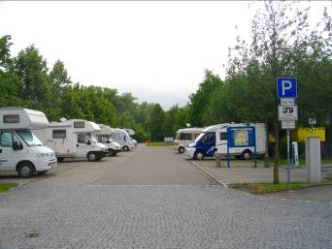
Percorso fatto in Danimarca
Area di sosta di Memmingen

Partiamo con notevole ritardo sulle previsioni per i soliti imprevisti vari, sull’Appennino troviamo un nubifragio ma dopo Bologna il tempo migliora notevolmente. Avevamo deciso di passare la notte nella bella area di sosta di Nesselwang, sulle Alpi Bavaresi dove ci siamo fermati altre volte. Visto però che verso le 20 il sole è ancora alto, decidiamo di proseguire fino a Memmingen dove arriviamo verso le 21. (Sosta 5 € 24 h con acqua e scarico, elettr. 0,50 )

5 giugno
Memmingen Celle km 633

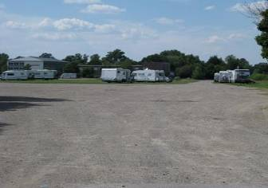
Prato accanto all’area di sosta di Celle

Verso le 17 siamo nell’area di sosta di Celle. Si tratta di un’ area gratuita, su autobloccanti, con un decina di posti , camper service a pagamento e bagni pubblici. Accanto c’è un grandissimo prato con tanto spazio per altri camper. Siamo a 500 metri dal centro e ne approfittiamo subito per visitare la cittadina.

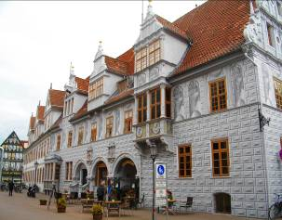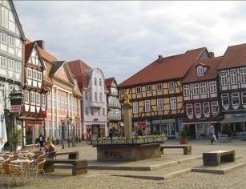
Celle Rathaus Celle Case a graticcio

Passeggiamo lungo le strade del centro storico caratterizzato da centinaia di case a graticcio che risalgono al periodo dal ‘500 al ‘700, tutte in perfetto stato, dalle facciate colorate e riccamente decorate.

6 giugno
Celle Puttgarden km 458

Arriviamo al traghetto verso le 13,30, ci sono già molte auto in fila e qualche camper. Facciamo il biglietto per camper m. 5,99 e due persone spendendo € 87 (mostrando il libretto del camper per le misure). Alle 13,45 ci imbarchiamo e sbarchiamo dopo meno di un’ora. Dopo circa 50 km siamo nell’area di sosta di Faro, accanto al ponte. La Danimarca ci dà il benvenuto offrendoci questa sosta gratuita con tutti i servizi. Nei bagni, perfettamente puliti, troviamo carta igienica, sapone e asciugatore elettrico, perfetta!!! Il tempo invece è grigio e piovigginoso.

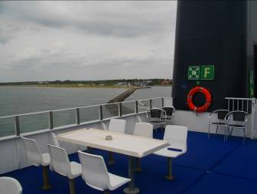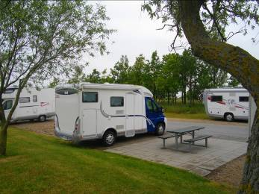
Traghetto da Puttgarden Area di sosta a Faro

7 giugno
Faro Askeby Mons Klint Stege Praesto Faxe Store Heddinge km 140

Diretti verso l’isola di Mon, prima di arrivare a Stege, cerchiamo con qualche difficoltà e chiedendo varie volte, la chiesetta di Fanefjord, risalente al XIII secolo, una delle più antiche della Danimarca, che si trova a 12 km a sud-ovest di Stege.

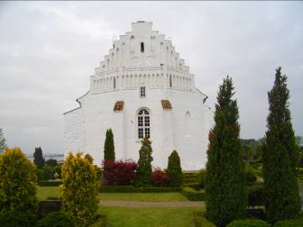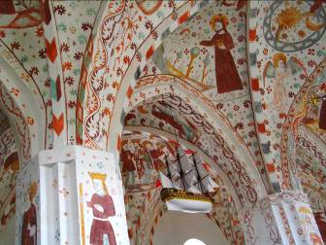

Circondata da quello che a prima vista sembra un giardino, ma che si rivela poi un cimitero con sepolture anche recenti, troviamo finalmente la bianca chiesetta con il campanile e la facciata dalla tipica forma a gradoni che spesso ritroveremo nelle chiese rurali di tutta la Danimarca. L’interno è veramente sorprendente, tutte le pareti sono coperte da affreschi dai colori brillanti, dal tratto primitivo e ingenuo, ma pervasi di misticismo e poesia. Appeso sotto l’arco della volta c’è un veliero, particolarità questa che vedremo in tutte le chiese luterane della Danimarca. Il tempo migliora, a tratti esce il sole, per cui decidiamo di andare subito alle scogliere di Mons Klint.

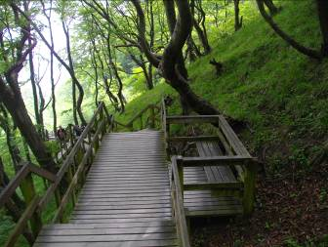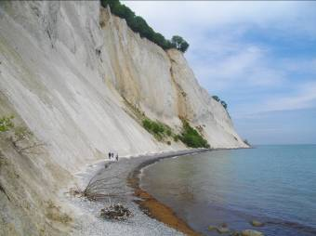
Scalinata verso la spiaggia Mons Klint

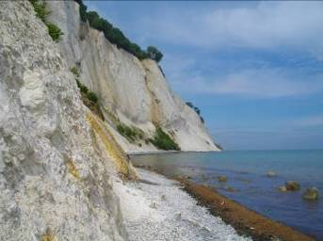
Mons Klint

Parcheggiamo davanti al Geocenter (è consigliabile pagare il parcheggio in corone danesi, cioè 25 DDK pari a € 3,25 perché in euro ne chiedono 5) Scendiamo lungo la scalinata fino alla spiaggia di ciottoli sovrastata dalle imponenti bianche falesie di gesso e il sole ci regala panorami dagli splendidi colori. Dopo il pranzo in camper ci dirigiamo a Stege. Parcheggiamo sul canale, vicino al ponte e passeggiamo per il piccolo centro che si trova sulla stretta striscia di terra tra l’omonima baia e la laguna. Nella chiesa di St Hans ritroviamo i colorati affreschi primitivi e i velieri appesi.

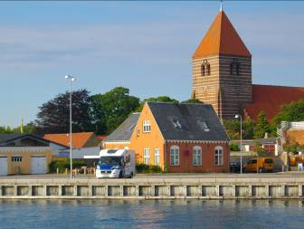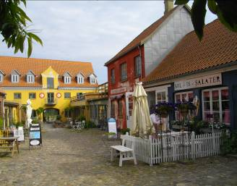
Stege

Ripreso il camper lasciamo l’isola di Mon, evitando l’autostrada, prendiamo la strada costiera, dal fondo ottimo e con pochissimo traffico che sale verso Koge. La statale attraversa la fertile campagna danese del Sjaelland, lievemente ondulata e disseminata di basse casette colorate, a tratti corre lungo costa, vicino al mare. Ci fermiamo a Store Heddinge e parcheggiamo nella grande piazza davanti alla chiesa, sono le 21,30 e c’è ancora il sole e fino alle 22,30 non è stato necessario accendere le luci dentro il camper.

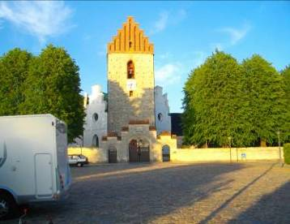

Store Heddinge Sosta notturna in piazza

8 giugno

Store Heddinge Vallo Slot Koge Roskilde km 56

Dopo una notte tranquilla e silenziosissima, partiamo in direzione di Koge.
A 8 km a sud, sulla strada 209, ci fermiamo al castello di Vallo. Si tratta di un grande edificio cinquecentesco, ricostruito dopo un incendio della fine dell’ottocento, con imponenti torri angolari rotonde, circondato da un grande parco. E’ tutt’ora sede di una casa di riposo per donne nubili di famiglia nobile e quindi non visitabile. Vale la pena invece di fare una passeggiata nel bellissimo parco, dalla lussureggiante vegetazione, aperto gratuitamente.

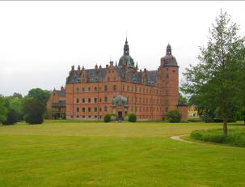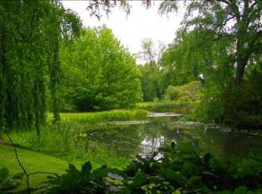
Vallo Slot e il Parco

Arriviamo a Koge, dove, a parte una breve strada del centro fiancheggiata da qualche antica casa a graticcio che unisce la Torvet (piazza del mercato) alla St. Nicolai Kirke, non c’è molto altro da vedere. Visto che è ora di pranzo, prima di tornare al camper, in una rosticceria compriamo due tranci di Flaeskesteg, porchetta calda con una deliziosa crosta saporita, che scopriremo in seguito essere praticamente il piatto di carne nazionale danese.

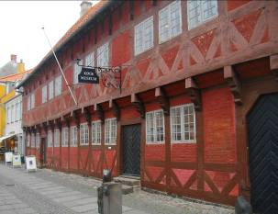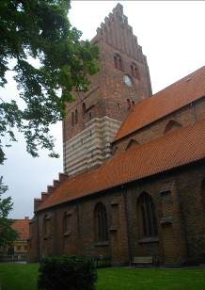
Koge

Ripartiamo alla volta di Roskilde, antica città vichinga posta all’estremità meridionale dell’omonimo fiordo, capitale medioevale della Danimarca fino al ‘400. Verso le 14 ci fermiamo nel grande parcheggio davanti al Museo delle Navi Vichinghe, costruito alla fine degli anni sessanta per ospitare i resti di cinque imbarcazioni affondate nel fiordo nell’anno mille. Sono state recuperate con una imponente operazione di prosciugamento della zona, ottenuta con la costruzione di una diga, durata diversi anni. C’è un interessante filmato, anche in italiano, che ricostruisce le fasi dell’intervento. Di fronte al Museo, praticamente accanto al parcheggio del camper, sono ormeggiate alcune imbarcazioni costruite seguendo la tecnologia usata oltre mille anni fa da questo popolo di grandi navigatori. Con una di queste, nel 2008 un equipaggio di oggi ha ripercorso l’antica rotta vichinga fino all’Irlanda. Assistiamo ad un bel video che ne testimonia l’impresa.

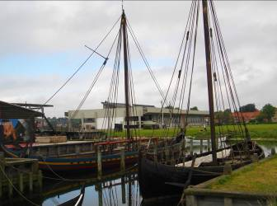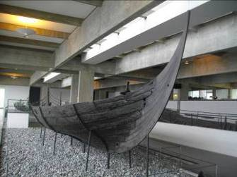
Roskilde Museo delle navi vichinghe

All’uscita del museo c’è un computer dal quale si possono inviare gratuitamente cartoline delle navi con messaggi, ne approfittiamo per spedire saluti ai figli a agli amici. Vicino al parcheggio prendiamo un sentiero segnalato che, attraversando un parco, raggiunge il centro, proprio accanto all’imponente Domkirke. Purtroppo la chiesa chiude alle 17, (come tutto in Danimarca) quindi dopo aver fatto un giro in centro, decidiamo di tornare domani mattina. Per la notte ci spostiamo nel parcheggio gratuito in Gustav Wieds vicinissimo alla

cattedrale, che visiteremo domattina. Il luogo è tranquillo, accanto alle abitazioni e senza alcun divieto.

.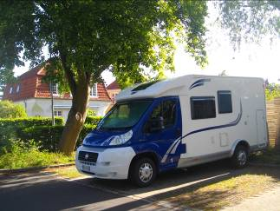 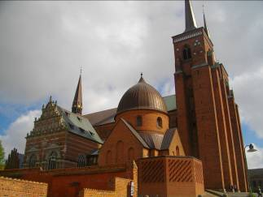
Roskilde Parcheggio Gustav Wieds Domkirke

9 giugno
Roskilde Copenaghen km 33

Alle nove siamo nella cattedrale e iniziamo la nostra visita a questo stupendo complesso che vanta una storia millenaria. La sua costruzione iniziata nel mille, è continuata nel corso dei secoli e testimonia 800 anni di storia di architettura danese. L’immensa basilica, in mattoni, di forme romanico-gotiche con le affilate guglie delle torri e l’imponente campanile visibile da tutta la città, è luogo di sepoltura dei monarchi danesi. Bellissimo tra gli altri il sarcofago quattrocentesco della Regina Margherita I.

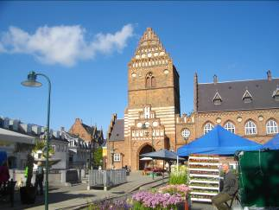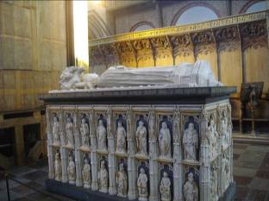
Roskilde Torvet Sarcofago della Regina

In una bella giornata di sole arriviamo al City Camp di Copenaghen verso le 10,30 (tariffa 30 € dalle 8 del mattino alle 20 del giorno dopo) Dopo esserci sistemati, seguendo le indicazioni del gestore, che parla anche un po’ di italiano, prendiamo il battello di linea. Vicino all’area di sosta infatti, sul canale, c’è la fermata Bryggebroen del n. 992 che attraversa tutto il centro, con capolinea alla Sirenetta. E’ un sabato pomeriggio e la città ci appare affollata e vivace, mamme e papà con i carrelli attaccati alle bici, con dentro due o tre bambini, sfrecciano veloci sulle piste ciclabili, tavolini dei caffè strapieni, panchine e poltrone sparse sui moli e nelle piazze piene di gente che prende il sole, evidentemente tanto atteso e desiderato.

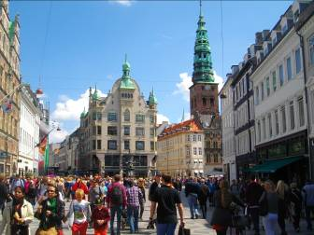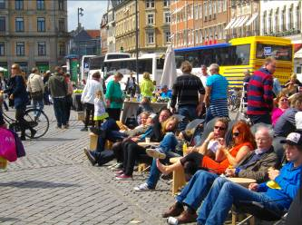
Copenaghen

Decidiamo di fare con il battello il tour dei canali che permette di ammirare da un ottimo punto di vista sia le opere di architettura moderna, come l’Opera House e la Nuova Biblioteca Reale detta il Diamante Nero, che il caratteristico canale Christianshavn con le antiche case colorate e le barche ormeggiate.

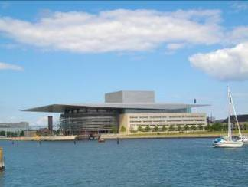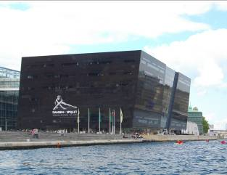
Copenaghen Opera House Copenaghen Diamante Nero

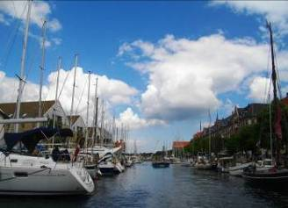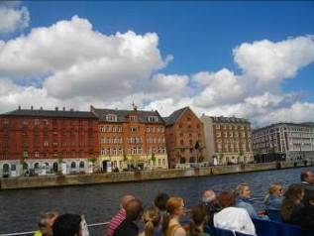
Copenaghen Giro in battello

Dopo il giro in battello arriviamo a piedi fino allo spettacolare Nyhvan, l’antico porto della città. Una lunga fila di seicentesche case colorate si affacciano sul canale dove sono ormeggiate vecchie imbarcazioni in legno dai colori altrettanto vivaci. Fino agli anni 70 era una zona malfamata, ma una profonda operazione di restauro e risanamento ha riportato il quartiere all’antico splendore. Affollatissimi i pub, caffè e ristoranti che si susseguono ininterrottamente lungo il molo, centinaia di persone sedute sul bordo del canale si godono il sole e questo bellissimo posto. Proseguiamo la nostra camminata lungo il canale fino alla Sirenetta, l’icona nazionale della Danimarca, probabilmente la statua più fotografata del mondo. Riuscire a fotografarla senza qualche turista accanto è stata un’impresa!!
Tutta la città è invasa anche da allegri e colorati tifosi danesi e olandesi, sul molo c’è un megaschermo e una grande gradinata preparati per la partita dei campionati europei di calcio di stasera.

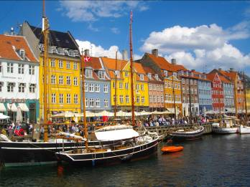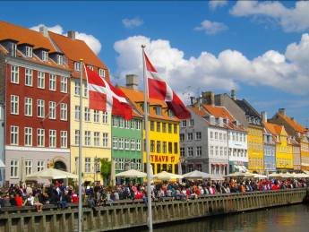
Nyhvan

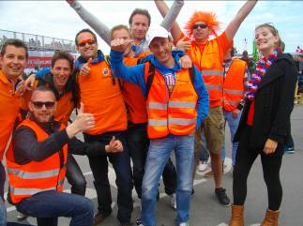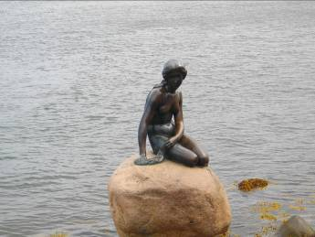
La Sirenetta
Tifosi olandesi

10 giugno

Copenaghen

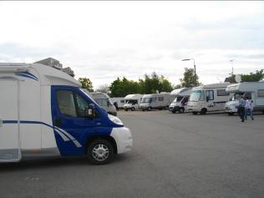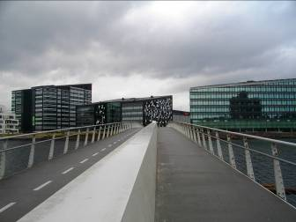
Copenaghen City Camp Copenaghen Verso la fermata del 992

Riprendiamo il battello 992 e andiamo in centro per vedere il cambio della guardia di mezzogiorno al Castello Reale di Amalienborg. Su una grande piazza ottagonale si affacciano quattro raffinati palazzi in stile rococò che formano la residenza reale. Purtroppo, poiché la regina non è presente a palazzo, il cambio avviene in forma ridotta, senza la banda. Nonostante l’entusiasmo dei turisti presenti ci è sembrato piuttosto deludente, sinceramente si può anche perdere. Proseguiamo fino a Rosemborg Slot, bel palazzo seicentesco in stile rinascimentale olandese situato al centro del parco più famoso della città, il Rosemborg Have. Prima di visitare il castello facciamo un giro nel parco, attraversato da viali alberati in schema geometrico, con grandi aiuole e statue di personaggi illustri.

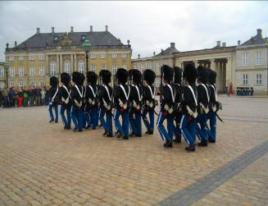
Amalienborg Cambio della guardia

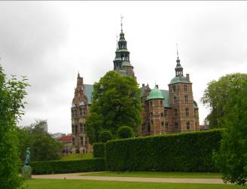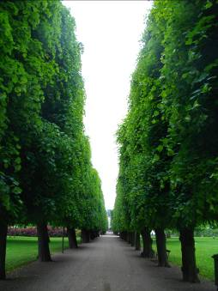
Rosenborg Slot

La visita all’interno del castello è molto interessante perché, benché sia stato utilizzato come residenza effettiva per poco più di ottanta anni, la famiglia reale danese già dal XVII secolo cominciò a conservarvi i propri tesori e nel corso dei secoli è diventato un grande museo di dipinti, arredi e oggetti preziosi appartenenti alla corona. Nei sotterranei, difese da pareti di cemento armato e pesanti porte blindate, ci sono le sale che custodiscono i gioielli della Corona. Una spettacolare collezione di antiche collane, pendagli, spille, diademi in oro con stupende decorazioni in smalto, perle e pietre preziose, comprese quelle tutt’ora utilizzate nelle cerimonie dall’attuale regina Margherita II.

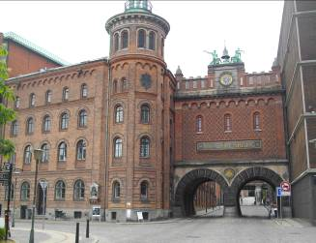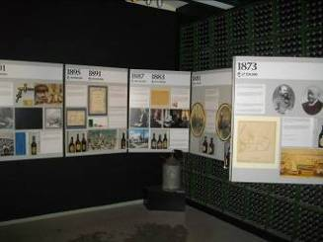
Birreria Carlsberg

Arriviamo al Centro Visitatori della Carlsberg, che si trova nel birrificio originale in cui Jacobsen fondò la Carlsberg nel 1847, più tardi del previsto. Mancano dieci minuti alle 16, circa un’ora prima della fatidica ora di chiusura danese delle 17. Nel biglietto d’ingresso al museo sono comprese due birre da bere al bar interno e alla cassa ci dicono che c’è tempo

sufficiente per la visita e che il bar chiude alle 17,30. Visita molto interessante, ma quando arriviamo al bar, pieno di gente che beve birra, sono le 17 e un minuto e le cameriere, nonostante le nostre insistenze si rifiutano di servirci le due birre. Il bar chiude alle 17,30, ma la birra si serve fino alle 17 ! Siamo stanchi, una sosta di mezz’ora con una birra ci avrebbe veramente fatto piacere, ma non c’è stato niente da fare ed in quel momento abbiamo rimpianto “l’elasticità” mediterranea.
Tornando verso il City Camp decidiamo di fermarci al grande centro commerciale Fisketorvet che si trova accanto all’area di sosta. Stasera c’è Italia - Spagna e abbiamo intenzione di trovare un locale con la tv per vedere la partita. Chiediamo al ristorante italiano, dove hanno la tv accesa sul canale che la trasmette, ma ci dicono che per entrare è necessario cenare, sono solo le 18 e per noi è veramente troppo presto. Nel ristorante danese di fronte invece la tv è spenta, ma qui si può tranquillamente ordinare due birre, senza dover cenare. La gentilissima cameriera danese accende la tv solo per noi e viene spesso al nostro tavolo a fare due chiacchere e a commentare la partita, che finisce però con un modestissimo pareggio.

11 giugno

Copenaghen Helsingor km 45

Torniamo in centro con il battello 992 e scendiamo al capolinea, vicino alla Sirenetta. Perercorriamo la Langelinie, bella passeggiata a mare che ci porta al Kastellet, la cittadella fortificata costruita nel ‘600 a difesa del porto della città. E’ un grande complesso a pianta pentagonale, oggi trasformato in parco, dove si snoda la Smedelinien, un bel sentiero che segue l’antico cammino di ronda. Ne percorriamo un lungo tratto fino al punto dove si trova l’ultimo mulino a vento di Copenaghen risalente al 1847.

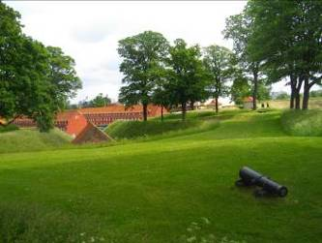 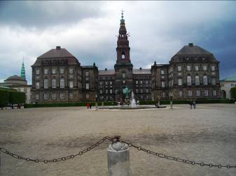 Kastellet Cristiansborg Slot

Tornati in centro, arriviamo al Cristiansborg Slot, severo e imponente castello dominato dall’alta torre con le bandiere danesi, oggi sede del Parlamento. Altra tappa alla Rundertarn, imponente torre-campanile, costruita nella metà del ‘600, ancora sede dell’antico osservatorio astronomico e caratterizzata da una rampa elicoidale carrabile. A metà della rampa c’è una grande sala che ospitava anticamente la biblioteca universitaria. Oggi, dopo un attento restauro, è diventata spazio espositivo di arte contemporanea e in questo momento c’è un’artista al lavoro.

In Danimarca, l’interesse per l’arte contemporanea ci è sembrato particolarmente diffuso, abbiamo notato moltissime gallerie con opere in vendita, anche nei piccoli centri. Evidentemente esiste un mercato di arte contemporanea, anche a livello di prezzo medio-basso, da noi totalmente sconosciuto. Non a caso dunque, nel design artigianale e industriale, il paese si impone a livello internazionale per la capacità di fondere criteri di funzionalità e di ricerca estetica.

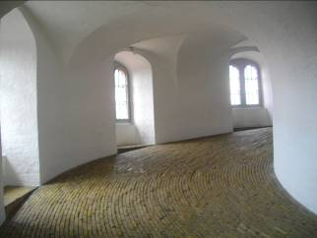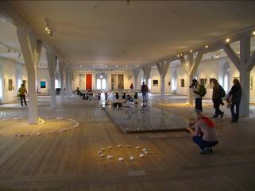

Rundetarn Rampa carrabile Rundertan Spazio espositivo

Alla fine della salita, dalla terrazza della torre si apre un panorama a 360° sulla città e ci si può divertire a riconoscere gli edifici famosi che abbiamo visitato in questi giorni.
Dopo una sosta riposante al tavolo del caffè Baresso, una catena di locali specializzati in caffè e dolci, dove si trova anche un ottimo espresso all’italiana, passiamo davanti all’antico palazzo della Borsa e attraversando il ponte mobile di Knippelsbro, arriviamo nel quartiere di Christianshavn.

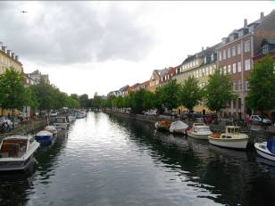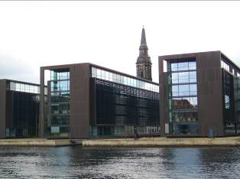
Chistianshavn

Si trova sulla parte settentrionale dell’isola di Amager ed è nato nel ‘600 come avamposto militare difensivo trasformandosi poi in zona portuale e commerciale con magazzini e ormeggi. Tutto il quartiere, come il Nyhavn, ha subito un lungo processo di recupero urbanistico che lo ha tolto dalla situazione di degrado in cui si trovava negli anni sessanta del ‘900. Oggi, mantenendo in parte l’identità caratteristica del villaggio, è diventato un quartiere alla moda, con abitazioni eleganti e altre più economiche, con una popolazione di artisti, studenti, creativi e vip, in una voluta mescolanza sia di ceti sociali che di stili architettonici.

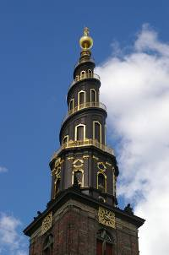
Passiamo accanto alla Vor Fresler Kirke, dominata da una torre con una curiosa guglia a spirale sovrastata da una sfera dorata con la statua del Salvatore. All’interno c’è un bellissimo fonte battesimale settecentesco e un colossale organo insolitamente poggiato su due elefanti in legno.
Siamo ormai vicini al luogo più famoso del quartiere, Christiania, il villaggio hippy a gestione collettiva, nato negli anni settanta con l’occupazione di un complesso di edifici militari abbandonati. Si presentava come un “esperimento sociale” la “città libera di Christiania” pacifista, anarchica e non violenta, suscitando da subito e per tutti i trent’anni seguenti, polemiche, dibattiti e anche repressioni poliziesche. Dopo tanti tentativi di sgombero, l’anno scorso, la comunità ha raggiunto un accordo con il governo per cui potranno acquistare la proprietà del quartiere per 10 milioni di euro (Ma dove li trovano?). Oggi ha circa un migliaio di abitanti, sono espressamente vietate le auto, le foto e le droghe pesanti, tollerate (e si vede) quelle leggere. Ci sono botteghe artigianali, una fabbrica di biciclette (la famosa Pedersen le cui bici con il carrello porta bimbi si incontrano in tutta Copenaghen) un museo, un teatro ecc ecc. I locali sono affollati, tutti fumano tranquillamente spinelli !! Le case sono dipinte con colori vivaci e murales, tutto però ha un aspetto decadente, sporco e maltenuto, sinceramente ci ha fatto una brutta impressione. Abbiamo fatto qualche foto senza farci notare.

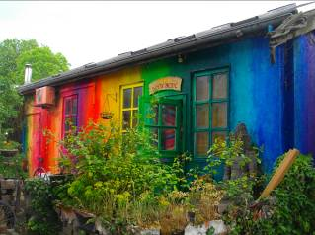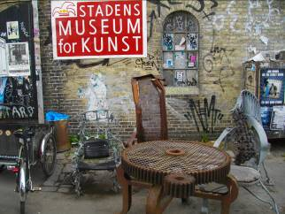

Cristiania

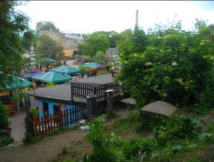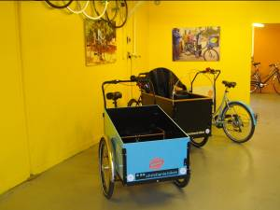
Cristiania Carrellini per bici Pedersen

Nel tardo pomeriggio torniamo al City Camp e dopo le varie operazioni di carico e scarico, partiamo verso Helsingor. Ci fermiamo nel grande parcheggio sul molo, davanti al Castello di Amleto, dove troviamo un camper di italiani e più tardi ne arriverà uno tedesco.
Facciamo due chiacchere con la coppia di padovani che sta facendo più o meno il nostro stesso giro. Il sole ancora alto ci permette di ammirare un bellissimo panorama sulla costa svedese e più tardi il primo dei molti, stupendi, tramonti in terra danese.

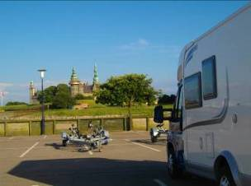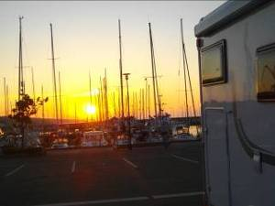
Sosta al porto turistico di Helsingor

12 Giugno

Helsingor Humlebaek Hillerod Tisvildeleje km 54

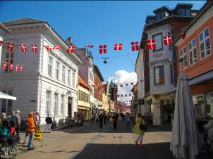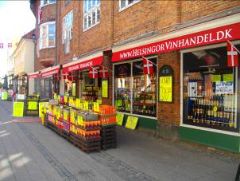
Helsingor
- H
Anche stamattina c’è un bel sole, salutiamo la coppia di Padova che riparte e andiamo a piedi in paese a fare un po’ di spesa. La cittadina portuale sorge sullo stretto di Oresund nel punto più vicino alla costa svedese e da qui partono i traghetti. Il centro storico, perfettamente conservato è in gran parte pedonale, si può tranquillamente passeggiare lungo la Standgade, la strada principale, ammirando i palazzetti rinascimentali color pastello e le antiche case medievali a graticcio. Ci sono molti negozi di vini e liquori, probabilmente per una clientela svedese che arriva con i traghetti. Visitiamo le due belle chiese, la Skt. Olai Kirke con la sua alta torre aguzza e la Skt. Mariae Kirke dalle eleganti navate affrescate.

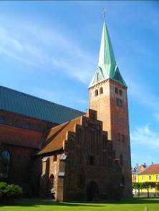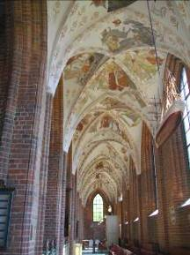
Helsingor Skt. Olai Kirke Helsingor Skt. Mariae Kirke

Torniamo verso il porto turistico, dove abbiamo parcheggiato il camper e attraverso un piccolo sentiero, raggiungiamo in pochi minuti il castello di Amleto, Kronborg Slot.
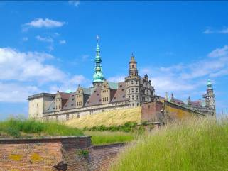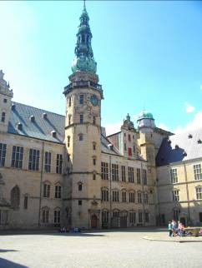

Helsingor Kronborg Slot

E’ un’imponente fortezza rinascimentale, circondata da una doppia cinta di mura e fossati, dove Shakespeare ambientò la tragica storia del principe Amleto, anche se storicamente la vicenda si svolse nell’isola di Mors, nello Jutland. Entriamo nel cortile e visitiamo la Cappella con la sua maestosa tribuna reale scolpita in legno policromo. Decidiamo però di non visitare l’interno di questo e degli altri castelli danesi, considerato che la visita interessante e particolareggiata degli appartamenti reali del castello di Rosemborg a Copenaghen ha soddisfatto pienamente il nostro interesse per gli arredi. Quindi dopo aver completato il giro intorno ai bastioni del castello, pranziamo in camper e ripartiamo prendendo la strada litoranea n.152 verso sud. Attraversiamo una bella zona residenziale sul mare, con villette e giardini fioriti. Siamo diretti a Humlebaek, centro di villeggiatura estiva dove, in Gammel Strandvej n.13 si trova il Louisiana, importante e famoso Museo di arte Moderna e Contemporanea che ci interessa visitare. Ci sistemiamo nel parcheggio dove troviamo anche qualche camper tedesco e olandese ed entriamo.

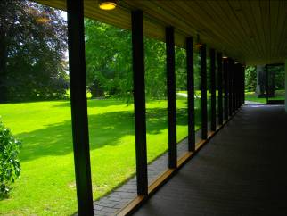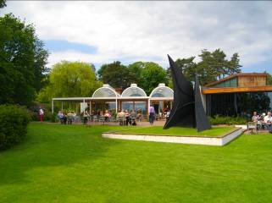
Humlebaek Lousiana
La struttura del museo, composta da bassi, eleganti e luminosi padiglioni vetrati in stile scandinavo, si snoda in un bellissimo parco in riva al mare, affacciato sullo stretto di Oresund. Ci sono molti visitatori, in maggioranza danesi, sparsi nei grandi spazi sia interni che esterni, nelle grandi sale espositive, ai tavoli del bel ristorante sul mare e sui verdi prati degradanti verso l’acqua. Ricca la collezione di statue di Giacometti e Moore e molte le opere di artisti contemporanei danesi e scandinavi. Tra le istallazioni ci ha particolarmente colpito l’opera di un artista americano, Kienholz, che riproduce con impressionante realismo, un barbaro attacco razzista di cinque uomini bianchi contro un uomo di colore. Un grande “quadro ambientale” con personaggi a dimensione naturale, dove si viene invitati a entrare fisicamente, camminando in mezzo all’opera, che ha un forte impatto emotivo. Proprio in questi giorni abbiamo letto la notizia che l’istallazione è stata acquistata dalla Fondazione Miuccia Prada e sarà trasferita a Milano.

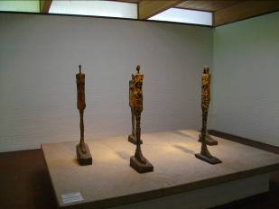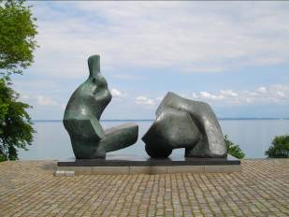
Giacometti Moore
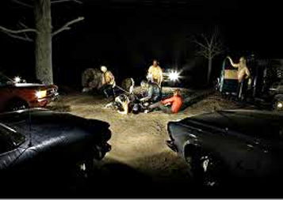
Kienholz Five Car Stud

Dopo il Lousiana, la nostra destinazione di oggi è il castello di Hillerod, il Frederiksborg Slot, la cosiddetta “Versailles della Danimarca”. Sorge su tre isolette collegate da ponti, in mezzo al lago di Slotso, imponente ed elegantissimo, è forse la più bella tra le residenze reali danesi. Un capolavoro in stile rinascimentale, considerato nei secoli il simbolo della monarchia danese. Nel parcheggio accanto al castello incontriamo una coppia di piemontesi sulla via del ritorno dalla Norvegia e insieme a loro visitiamo piacevolmente le varie parti del grande complesso, compreso lo stupendo giardino alla francese, ricco di statue e fontane.

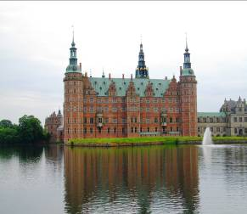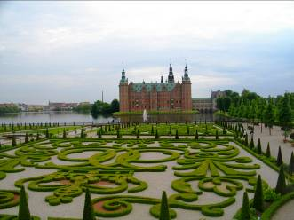
Hillerod Frederiksborg Slot

Ripreso il camper, puntiamo ancora a nord di Siaelland. Arriviamo a Tisvildeleje dove, superato il piccolo villaggio, troviamo un grandissimo parcheggio asfaltato davanti alla spiaggia. con qualche auto. Più avanti tra le dune fiorite c’è un’altro parcheggio su terra battuta con accanto un piccolo edificio rosso in muratura con i servizi igienici e un camper norvegese parcheggiato.
Il posto è bellissimo e ci piacerebbe proprio fermarci per la notte, ci avviciniamo e chiediamo qualche informazione ai norvegesi. Gentilissimi ci dicono che sono lì da due giorni, che si sta benissimo e ci invitano cordialmente a parcheggiare vicino a loro.

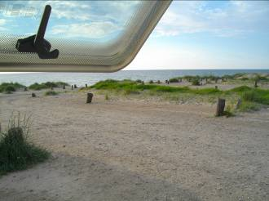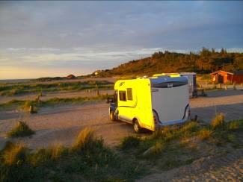
Tisveldeleje

Decidiamo di rimanere, parcheggiamo e scambiamo quattro chiacchere in inglese con la simpaticissima signora norvegese, Linda. Alle 22,30 assistiamo ad uno splendido tramonto, scattando decine di foto mentre il mare e il cielo assumono tutte le sfumature di colori che vanno dal giallo, al rosa fino al rosso intenso. Perfetta conclusione per una bellissima giornata danese di sole. Le signora Linda ci saluta dandoci la buonanotte e dicendoci che la mattina dopo potremo fare il bagno !!

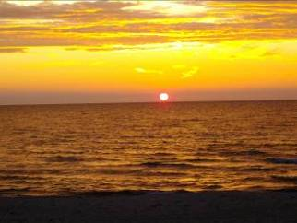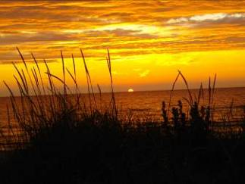
Tramonto a Tisveldeleje
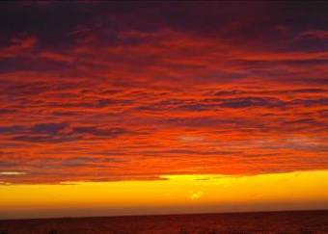
13 giugno

Tisveldeleje Skybby Kalundborg Korsor km 161

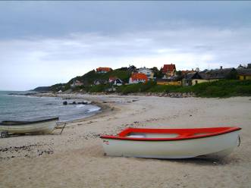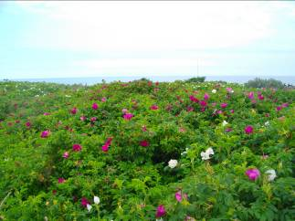
Tisveldeleje

Ci svegliamo in questo angolo di paradiso e usciamo a fare una passeggiata in spiaggia.
Sulle dune ci sono enormi cespugli di rose selvatiche in fiore, incontriamo un gruppo di ragazzi seduti intorno ad un falò, qualche persona con il cane e una ragazza che pesca. Ad un tratto da lontano vediamo la signora Linda che entra in acqua, a noi che ci siamo appena bagnati i piedi è sembrata veramente gelida. Quando ci avviciniamo al marito che la guarda dalla riva e sorridendo affettuosamente ci dice che Linda è “crazy”!
In tarda mattinata, anche se ci dispiace veramente lasciare questo posto meraviglioso, salutati i cordialissimi norvegesi, partiamo verso Frederiksvaerk e scendiamo a sud, costeggiando il fiordo di Roskilde fino a Frederikssund. Superato il fiordo, attraverso il ponte arriviamo a Skibby, un piccolo villaggio dalle molte case con il tetto di paglia, che nasconde un piccolo gioiello. Troviamo subito la bianca chiesetta romanica dalle caratteristiche forme delle chiese rurali danesi, parcheggiamo nel piazzale accanto ed entriamo. L’interno è veramente sorprendente, nell’abside ci sono splendidi affreschi, il cui stile richiama incredibilmente quello ravennate, in particolare un bellissimo Cristo in Maestà.

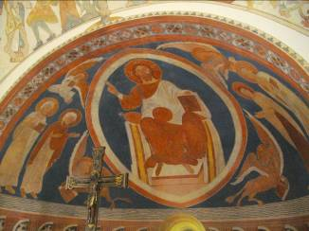
Gli affreschi di Skibby

Proseguiamo fino a Kalundborg, cittadina che si trova in fondo all’omonimo fiordo, sostiamo in centro in una piazza vicino alla Vor Frau Kirke. Fatti pochi passi ci troviamo di fronte ad una elegante costruzione a croce greca caratterizzata da cinque imponenti torri.
Passeggiamo tra antiche case a graticcio dai vivaci colori e palazzetti medioevali poi scendiamo fino al lungomare. Dopo pranzo ci dirigiamo verso Korsor, prima di arrivare all’area di sosta troviamo la deviazione per Trelleborg, la fortezza vichinga e decidiamo di

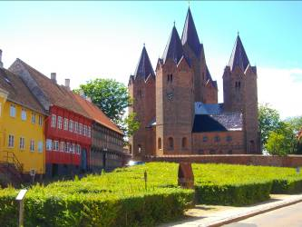

Kalundborg

andarci. C’è un grandissimo e comodo parcheggio. Entriamo a visitare il museo (60 DDK) sinceramente piuttosto modesto, secondo noi non vale il prezzo del biglietto, visto che la parte interessante è tutta all’esterno. Conviene dunque entrare dopo le 17, quando il museo è chiuso, ma il parco archeologico è aperto gratuitamente fino al tramonto.

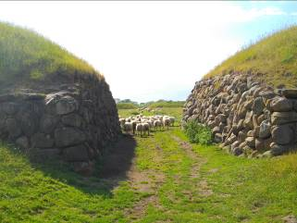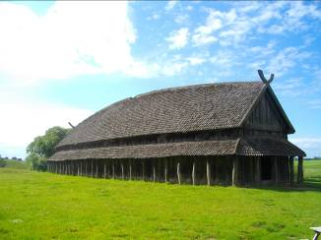
Trelleborg Ricostruzione di uno degli edifici

La struttura è a pianta circolare con un muro colossale di 17 metri di spessore di cui vediamo i resti. All’interno vi erano grandi case comuni di forma ellittica, di cui si ammira una bella ricostruzione, dove vivevano sia i gruppi familiari che i soldati. Dopo oltre un millennio il terrapieno circolare è ancora intatto, naturalmente le strutture in legno sono andate distrutte, ma i fori dove si trovavano i pali perimetrali degli edifici sono stati riempiti di cemento in modo da rivelare la sagoma delle fondamenta delle case. Salendo sul bastione circolare erboso ci si può fare un’idea riguardo alla pianta geometrica della fortezza e sulla disposizione degli edifici e delle loro notevoli dimensioni. Passeggiamo in questo luogo dal fascino misterioso di storie e culture a noi lontane, attraversando grandi prati verdi dove pascolano greggi di pecore, probabilmente come mille anni fa!
Arrivati a Korsor ci sistemiamo nell’area di sosta di fronte al ponte Storebaelt dove ritroviamo la coppia di Padova incontrata a Helsingor. Il costo della sosta e l’uso dei servizi, compresa la corrente, è di 125 DDK per 24 ore. Si paga con carta di credito o contante all’ufficio del porto oppure, quando questo è chiuso, alla macchinetta automatica che rilascia una ricevuta adesiva da applicare al vetro del camper. Più tardi scopriamo che c’è anche la connessione Wifi gratuita e ne approfittiamo per usare il computer. Anche oggi il tempo è stato buono, con molte ore di sole e la giornata si conclude con un ottima sosta davanti a questo bellissimo panorama.

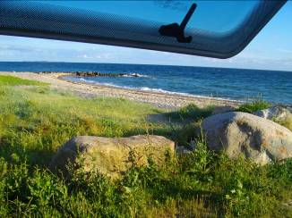 Panorama dall’area di Korsor

14 Giugno

Korsor Nyborg Svendborg Rudkobing Egeskov Slot Odense Km 150

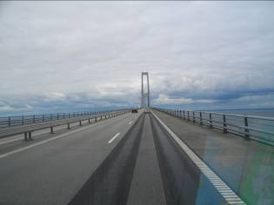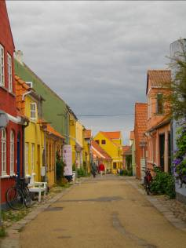
- SStorebaeltbroen Rudkobing

Dopo aver pagato 30 € di pedaggio percorriamo il bellissimo Storeaeltbroen che è composto da un viadotto lungo 6,6 km fino all’isola di Sprogo e da un ponte sospeso alto sul mare ben 75 m. e lungo 6,8 km. Dopo Nyborg puntiamo a sud fino a Svendborg, da qui, attraverso un ponte, passiamo sull’isola di Tasinge, piatta e verde. Poi attraverso un altro ponte (questi ultimi due senza pedaggio) arriviamo a Rudkobing capoluogo dell’isola di Langeland. Il paesaggio ci appare qui molto vario con campi coltivati, zone collinari boscose, porti di pesca e spiagge. Parcheggiamo al porto e visitiamo la graziosa e tranquilla cittadina dalle antiche case colorate.

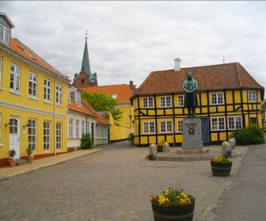
Rudkobing

Torniamo indietro percorrendo la stessa strada fino a Svendborg poi prendiamo la strada statale n. 9 fino a Kvaemdrup, qui si trova l’indicazione per Egeskov Slot. Lasciamo il camper nel parcheggio vicino all’ingresso e facciamo i biglietti solo per i giardini e gli esterni ( 150 DDk) Appena entrati nel parco, ecco la prima visione di questo castello da “favola”, costruito su palafitte, che si specchia nell’acqua del grande fossato che lo circonda.

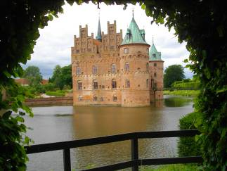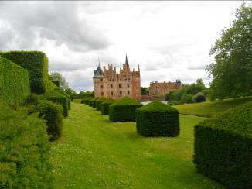
Egeskov Slot

L’immenso parco del castello, di ben 15 ettari, costituisce di per sé un’attrazione alla quale si devono dedicare almeno tre ore, se non addirittura un’intera giornata. Nel giardino barocco c’è un grande labirinto di faggi, bellissima la parte che comprende le aiuole fiorite e molto interessanti i musei, realizzati in vari edifici che raccolgono ricchissime e disparate collezioni di auto e moto d’epoca, bambole, antiche biciclette e abiti ottocenteschi.

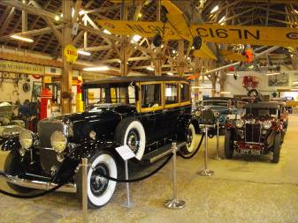
Egeskov Slot

Lasciamo il castello e ci dirigiamo a Odense dove parcheggiamo in centro nel grande parcheggio accanto all’Odense Koncerthus, in Thomas B. Thriges, a pagamento 10 DDk l’ora, dalle 9 alle 18. Sono le 18,15, quindi possiamo rimanere gratis fino alle nove di domani mattina. Siamo veramente a due passi sia dalla Flakhaven, il centro storico occidentale con la grande piazza pedonale, il Rathaus e la cattedrale Skt. Knuds, che dal quartiere antico orientale, dove si trova la casa di Andersen. Una sosta veramente ottima, comoda e tranquilla per la visita della città.

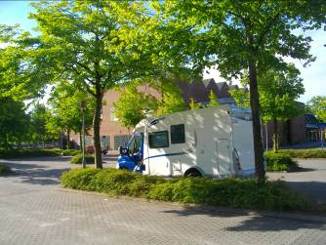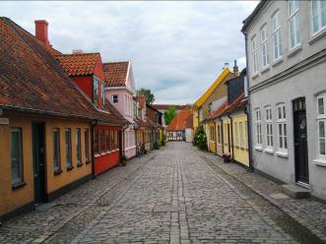
Odense Parcheggio Odense Centro storico orientale

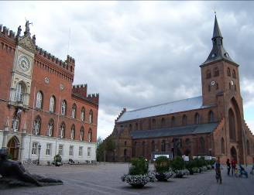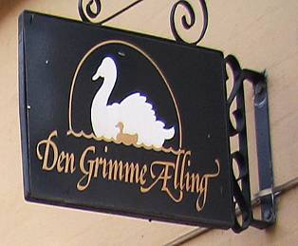
Odense Flakhaven Odense Ristorante Il brutto Anatroccolo

Stasera decidiamo di provare un ristorante danese e seguendo il consiglio della guida Touring scegliamo il Den Grimme Alling (Il brutto anatroccolo). Non ci sono turisti, solo danesi, quindi pensiamo di aver scelto bene. La cameriera, molto gentile, ci mostra il ricco buffet di verdure, salse, ecc., al quale possiamo servirci da soli a volontà, ci invita a scegliere la birra e ci serve lei la carne arrosto: un trancio di tacchino, uno di maiale e uno di manzo.
Spendiamo 386 DDk, circa 25 € a testa, un buon prezzo per lo standard danese. La carne non è niente di eccezionale, poco saporita, ma la grande varietà di salse, gelatine e verdure e l’ottima birra alzano il punteggio della cena!

15 Giugno

Odense Jelling Arhus km 170

Partiamo dal parcheggio prima delle nove e prendiamo l’autostrada lasciando l’isola di Fyn verso lo Jutland. La prima tappa è a Jelling, oggi un piccolo gruppo di case, ma che in epoca vichinga è stata importante sede reale. Lasciato il camper nel grande parcheggio con servizi, accanto al sito archeologico, ci avviamo verso la chiesa, una delle più antiche del

paese vicino alla quale ci sono due alti tumuli sepolcrali erbosi considerati le tombe del re Gorm e della regina Tyra. All’interno troviamo affreschi molto belli, fuori in mezzo all’ordinatissimo e geometrico cimitero ecco le due grandi pietre runiche del X sec., da poco protette con teche trasparenti. Su quella più grande c’è la più antica raffigurazione di Cristo esistente in Danimarca e un’epigrafe che attesta l’introduzione del cristianesimo nel paese, nell’altra il nome della regina Tyra. Naturalmente tutto questo si ricava dalle guide perché le incisioni sulle pietre sono in alfabeto runico usato dai vichinghi, una stranissima serie di segni per noi impossibile da decifrare.

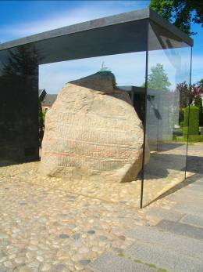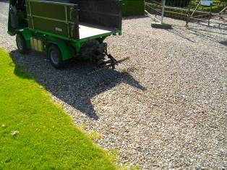

Jelling Una delle pietre runiche Jelling Rastellatore di vialetti

A proposito dell’ordine perfetto dei piccoli cimiteri danesi, qui abbiamo visto addirittura un piccolo veicolo a motore elettrico guidato da una signora giardiniera che rastrellava il ghiaino dei vialetti pedonali per renderlo perfettamente distribuito!!!
Riprendiamo il viaggio verso Arhus, percorrendo la E45. Notiamo che il paesaggio dello Jutland è diverso da quello delle isole danesi percorse fino ad ora, più ondulato e mosso, con leggere colline boscose. Arrivati ad Arhus decidiamo di andare subito al Den Gamble By, il grande museo di storia urbana a cielo aperto. Si tratta di una vera e propria cittadina ricostruita secondo l’architettura tradizionale del XVI sec. con 75 case originali provenienti da varie parti del paese. Qui, nelle strade, case e botteghe si incontrano gli abitanti con i costumi dell’epoca. Parcheggiamo vicino all’ingresso ed entriamo, poiché è l’ora di pranzo ci fermiamo quasi subito nel ristorante e prendiamo due porzioni delle famose Smorrebrod, tipiche del pasto danese di mezzogiorno. Si tratta di ricche tartine di pane scuro con sopra una grande varietà di ingredienti come, aringhe, salmone, gamberi, carne varia a fette con cipolle e cetrioli, uova, patè e formaggi.

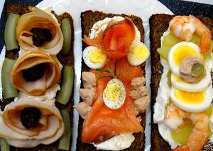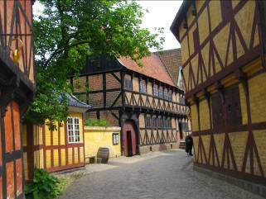
Smorrebrod Arhus Den Gamle By

Trascorriamo tutto il pomeriggio nel borgo perfettamente ricostruito, entrando nelle case e nelle botteghe arredate con mobili e attrezzi d’epoca e che spesso ospitano collezioni che documentano la storia dell’artigianato popolare danese. Ripreso il camper scendiamo al porto con l’intenzione di parcheggiare per la notte, seguendo le indicazioni trovate in molti diari di bordo. Purtroppo in tutta l’area portuale ci sono lavori in corso, il parcheggio è ridotto e caotico e non ci sono camper, decidiamo quindi di tornare verso Den Gamble By. In fondo al viale accanto al museo ci sono parcheggi con posti in piano, davanti a case di abitazione, di fronte a un parco, non ci sono divieti né parchimetro. Decidiamo di fermarci qui per la notte, domani mattina torneremo al parcheggio del porto per visitare il centro della città.

16 giugno

Arhus Ebeltoff Grenaa km 85

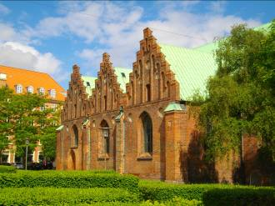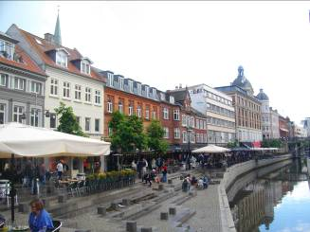
Arhus Vor Fau Kirke Arhus Vadested

Dopo una notte tranquilla ci spostiamo al porto, dove parcheggiamo usando il parchimetro (20 DDk l’ora) Passeggiamo nella zona pedonale intorno alla Cattedrale di S. Clemente, imponente edificio di mattoni in stile romanico con la caratteristica guglia appuntita.

Il centro storico è di dimensioni piuttosto contenute, si arriva facilmente alla Vor Frue Kirke, altro grande complesso gotico tra i più antichi del paese, scoprendo il cosiddetto “Quartiere latino” caratterizzato da numerosi edifici d’epoca, restaurati e oggi abitazioni di studenti e professionisti. A sud, lungo le rive del canale Vadested, Arhus mostra ancora il suo volto giovane e vivace di città universitaria con i famosi locali e i molti negozi.
Ripreso il camper continuiamo il nostro viaggio nello Jutland sulla strada n.15 dirigendoci verso est, costeggiamo il golfo di Ebeltoft fino all’omonima cittadina marinara che ospita la fregata Jylland, il bellissimo tre alberi da guerra costruito nell’ottocento, perfettamente restaurato e visitabile. Risaliamo la penisola del Djursland, dolcemente ondulata e boscosa, e prima di Grenaa, famosa località balneare della zona, decidiamo di fermarci in un campeggio, il Grenaa Strand Camping, abbiamo infatti bisogno di fare il bucato, scaricare e caricare.

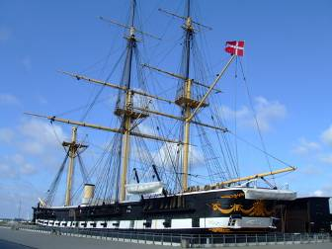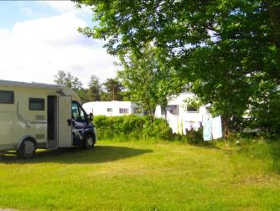
Ebeltoft veliero Jylland Grenaa Strand Camping

Si tratta di un bellissimo campeggio 4 stelle, per famiglie, con piscina coperta, ricco parco giochi per bambini, docce e bagni per bambini attrezzati con giochi, cucine spettacolari, piazzole enormi su erba, 36 € per due persone e possiamo rimanere fino al pomeriggio di domani. Fatto e steso il bucato andiamo a passeggiare sulla grande spiaggia bianca che ha l’accesso direttamente dal campeggio, poi relax, cena e film sul computer.

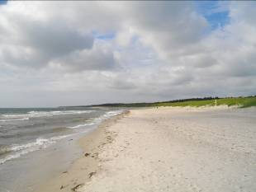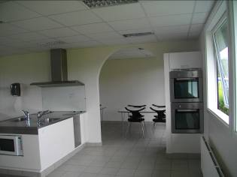
Grenaa Spiaggia del campeggio

Grenaa Cucina e sala da pranzo

17 giugno

Grenaa Mariager Skagen Grenen km 258

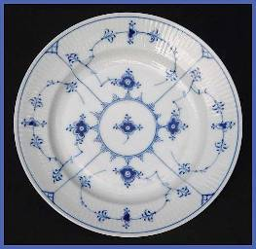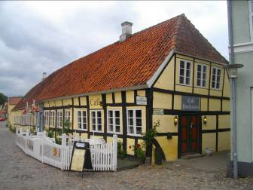
Royal Copenaghen Mariager

Stamattina c’è il sole e un po’ di vento ed il nostro bucato è perfettamente asciutto.
Decidiamo di prenderci ancora una mattinata di relax in questo bel campeggio e solo dopo pranzo partiamo alla volta di Skagen, con sosta a Mariager, grazioso villaggio sul fiordo. Durante la passeggiata lungo le stradine acciottolate del centro, fiancheggiate da antiche case a graticcio, troviamo un negozietto di ceramiche. Ci sono i piatti dal classico disegno a fiorellini blu del celebre marchio Royal Copenaghen, di varie dimensioni e chiaramente usati, spesso con qualche scheggiatura. Cercando bene ne trovo uno senza difetti, costa solo 100 DDk (13 €). L’avevamo visto nuovo nei negozi a 350 DDk, perfetto dunque per la nostra collezione di piatti da appendere provenienti dalle regioni italiane e dai vari paesi esteri che abbiamo visitato. Continuiamo il viaggio verso il nord mentre il tempo sta inesorabilmente peggiorando, e arriviamo a Skagen sotto la pioggia. Decidiamo di proseguire subito per Grenen e parcheggiamo in uno degli appositi stalli accanto ad altri camper, di fronte al faro e accanto al chiosco con i servizi e il negozietto di souvenir. Il parcheggio è a pagamento dalle 9 del mattino fino alle 18, ora sono quasi le 20 quindi è gratuito fino a domani mattina. Non piove più ma tira un vento notevole, ci mettiamo le giacche a vento imbottite e andiamo a vedere la famosa punta dell’incontro dei due mari dall’alto delle dune.

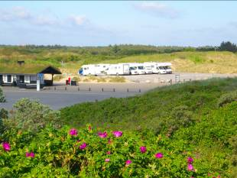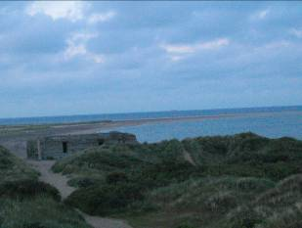

Grenen Parcheggio camper Grenen La punta

Nel punto più alto della duna coperta da cespugli di rosa canina in fiore, c’è una solitaria panchina spazzata dal vento, non c’è nessuno, davanti a questi spazi immensi e deserti ci sentiamo veramente in cima al mondo. Domani mattina scenderemo in spiaggia fino alla sottile lingua di sabbia che vediamo in lontananza con le onde che spumeggiano. Torniamo al camper e ceniamo, c’è luce fino alle 11 e anche durante la notte il cielo non diventerà mai completamente scuro. Davanti a noi il grande faro è acceso.

18 giugno

Grenen DenTilsandede Kirke Rabjerg Mile Skagen Grenen Km 40

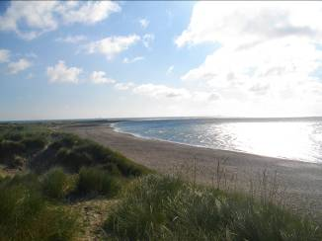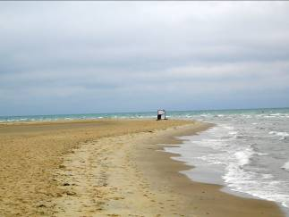
Grenen
Al mattino, dopo aver messo le monete nel parchimetro per tre ore (36 DDk) ci incamminiamo verso la punta. La massa dei turisti arriverà verso le 10, scaricati dal trenino trainato da un trattore, quindi ci possiamo godere al massimo l’affascinante immensità di questo luogo magico, addirittura sorpresi dalla visita di tre foche, che nuotano a pochi metri dalla riva. Una, addirittura, esce tranquillamente dall’acqua e si adagia per qualche minuto sul bagnasciuga a due metri dai nostri piedi. Distendiamo una stuoia tra le dune, al riparo dal vento, ci sediamo e ci abbandoniamo a sensazioni che la macchina fotografica non può registrare: l’odore penetrante della salsedine, le grida degli uccelli, il sibilo del vento e la momentanea mancanza di suoni umani. Una netta linea spumeggiante divide i due mari, il Baltico e il Mare del Nord, le cui acque, di colori diversi, continuano a fronteggiarsi senza mescolarsi, sembra per la diversa densità salina. Prima di andarcene, cediamo alla tentazione, ci togliamo calze e scarpe ed entriamo in acqua, ma resistiamo solo pochi minuti, l’acqua è talmente fredda che si rischia il congelamento!!

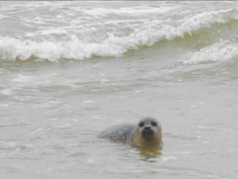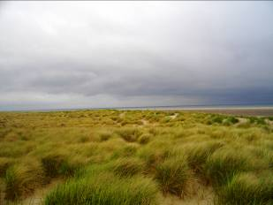
Grenen

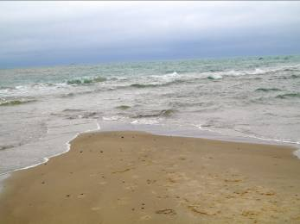
L’incontro dei due mari

Tornati al parcheggio, riprendiamo il camper e ci dirigiamo verso Hojen, dopo circa tre km c’è un parcheggio da cui parte un sentiero che in pochi minuti porta alla Den Tilsandede Kirke, la bianca chiesetta definitivamente sepolta dalla sabbia già alla fine del ‘700. Quello che vediamo oggi è la parte terminale della torre campanaria che spunta solitaria tra le dune boscose. Sinceramente la nostra aspettativa è rimasta un po’ delusa, il fatto che intorno alla chiesa ci sia oggi una folta vegetazione non dà affatto l’idea delle passate tempeste che l’anno sepolta. A prima vista sembra una costruzione normale e solo guardando bene si intuisce vagamente la parte sepolta dalla sabbia.

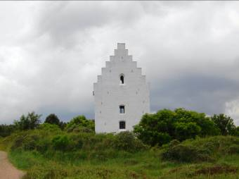
Den tilsandede Kirke

Pranziamo nel parcheggio e poi, nel primo pomeriggio siamo a Rabjerg Mile, il vasto territorio sabbioso in continua evoluzione a causa del vento, anche se oggi viene tenuto sotto controllo con piantagioni erbacee per contrastare l’eccessivo spostamento delle dune. Si lascia il camper nel parcheggio, ai piedi delle dune, in mezzo alla vegetazione e si sale, con qualche fatica, lungo la costa sabbiosa, alta più di trenta metri, arrivando nel bel mezzo del “deserto” danese , una distesa di sabbia finissima di oltre due km quadrati.

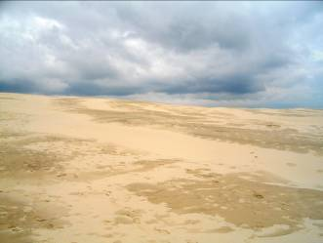 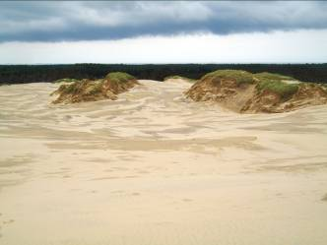
Rabjerg Mile

Il vento incessante, spostando i granelli di sabbia più scuri e più leggeri, crea sulla superficie bellissimi disegni, offrendo al nostro sguardo una sorprendente galleria di opere d’arte “naturale”. I colori della grande distesa sabbiosa cambiano in continuazione a seconda della luce e del sole che appare e scompare dietro le nubi che corrono veloci nel cielo.
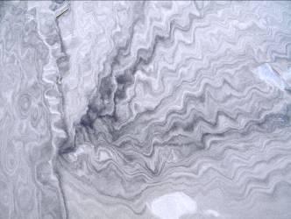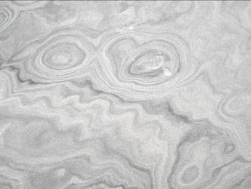

“Rabjerg Mile art” il vento disegna sulla sabbia

Torniamo a Skagen con l’intenzione di visitare lo Skagens Museum che raccoglie le opere dei pittori della cosiddetta scuola di Skagen, un gruppo di artisti che visse e lavorò qui dalla fine dell’ottocento ai primi del novecento, attratti dalla luce particolare di questo luogo.
Purtroppo il museo ha chiuso alle 17 (!) e dobbiamo rinunciare. Abbiamo parcheggiato il camper al porto della cittadina dove ci sono molti tipici ristorantini di pesce dove progettiamo di cenare. Anche questo programma salta perché i ristoranti sono aperti solo fino alle 16 del pomeriggio !!! Ripieghiamo dunque su alcuni acquisti nella pescheria del porto: tranci di salmone affumicato alle erbe, sardine marinate e polpette di pesce per la nostra cena in camper. Sotto una leggera pioggerellina, torniamo al parcheggio di Grenen, dove trascorreremo un’altra notte, iniziando così domani la discesa dello Jutland. Verso le 21 il tempo migliora e riappare il sole, alle 22 decidiamo di uscire dal camper per vedere il tramonto sul mare del Nord. Sulla duna più alta, insieme a noi, ci sono tutti gli abitanti degli otto camper parcheggiati e alle 22,30 il sole ci saluta, lasciando però un cielo azzurrino che rimarrà così ancora a lungo.

19 giugno

Grenen Albaek Rubjerg Knude Lokken Blokhus Thisted Agger
Thyboron Harboore ( Camping Vesterhav ) km 270

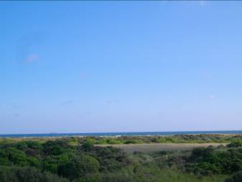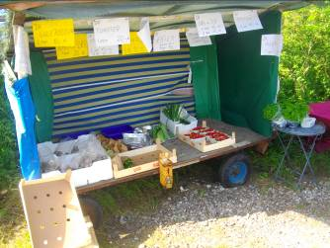

Grenen con il cielo azzurro Carrettino con frutta e verdura self service

Stamattina ci svegliamo sotto un cielo azzurro e con un bel sole, lasciamo la magica Grenen dirigendoci a sud sulla costa occidentale dello Jutland. Lungo la strada ci fermiamo ad uno dei tanti banchetti self service che vendono frutta e verdura. Non ci sono venditori, la merce è in sacchetti con il prezzo, ci si serve da soli e si mettono i soldi nella cassetta, una delle tante dimostrazioni della civiltà e dell’onesta dei danesi! Prendiamo un mazzetto di cipollotti freschi e un cestino di fragole, deliziose, piccole e profumate. Arriviamo al faro insabbiato di Rubjerg Knude e, sistemato il camper nell’attiguo parcheggio, ci avviamo per il sentiero. Ad un tratto la vegetazione scompare e in mezzo alla grande duna vediamo spuntare la cima del faro. Man mano che ci avviciniamo il vento aumenta di intensità e quando arriviamo sulla sommità della duna ci rendiamo conto del perché occhiali e giacche a vento sono indispensabili.

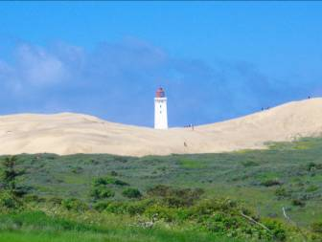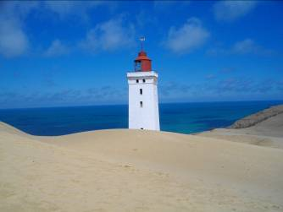

Rubjerg Knude

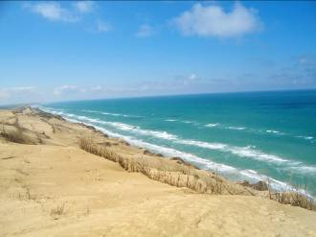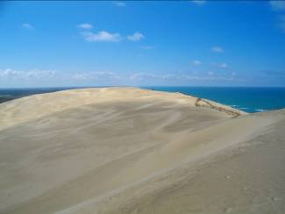
Rubjerg Knude

Camminiamo a lungo sulla sabbia bianca e ovunque giriamo lo sguardo troviamo paesaggi spettacolari, scattiamo tantissime foto, cercando sempre di proteggere la macchina fotografica dai finissimi granelli di sabbia che si infilano ovunque! Tornati al parcheggio riprendiamo il camper e la nostra prossima tappa sarà un altro posto incredibilmente bello e affascinante, le grandi spiagge carrabili della costa tra Lokken e Blokhus.
Dopo qualche titubanza iniziale, arriviamo con il camper in mezzo alla spiaggia che ha una sabbia dura e compatta, sparsi sull’immenso litorale vediamo altri camper e varie auto. A ridosso delle dune c’è una fila di grandi cabine bianche, dalle cui finestre si vedono piccoli soggiorni attrezzati per trascorrere le giornate sul mare protetti dal vento. Decidiamo di fermarci per pranzo e, comodamente seduti dentro il camper, ci godiamo questo panorama dai colori netti e luminosissimi, mentre il vento del Mare del Nord fa volare gli aquiloni.

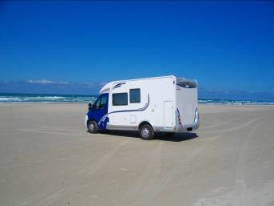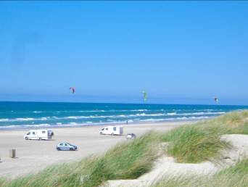
Spiagge carrabili e aquiloni

Continuiamo la nostra discesa lungo la costa occidentale dello Jutland fino al Thyboron Kanal che attraversiamo in 10 minuti con un piccolo traghetto (camper e due persone 87 DDk - 12 €). Il villaggio di Thyboron è totalmente privo di attrattive, il motivo della sosta è la famosa Casa del Pescatore che, sinceramente, ci è sembrata proprio il trionfo del Kitsch !

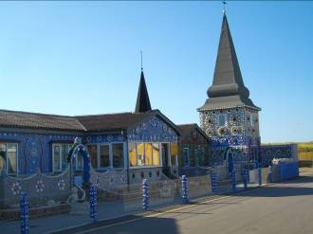
Thyboron Casa del Pescatore

Dopo questa bellissima giornata trascorsa sulle dune e le spiagge battute dal vento ci troviamo pieni di sabbia, camper compreso, quindi decidiamo di fermarci in campeggio per le operazioni di pulizia e il carico e scarico. Vicino ad Harboore facciamo un Quik Stop a 105 DDk (14 € ) nel Camping Vesterhav, un piccolo campeggio protetto dal Mare del Nord da un’alta duna, con grandi piazzole erbose e, come al solito, molti giochi per bambini. Dopo aver passato l’aspirapolvere e fatto due lunghe docce nei bellissimi e grandi bagni del campeggio, il programma è cena, tramonto danese e film sul computer.

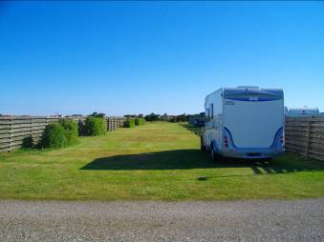
Camping Vesterhav

20 giugno

Harboore Ferring Bovbjerg Fyr Sondervig Norre Lynvig Ribe

Km 175

Lasciato il campeggio ci dirigiamo verso Ferring e seguendo le indicazioni arriviamo al faro di Bovbierg Fyr. Ecco un posto bellissimo e tranquillo dove programmare una sosta notturna, c’è infatti un bel parcheggio davanti al faro e di fronte al mare.

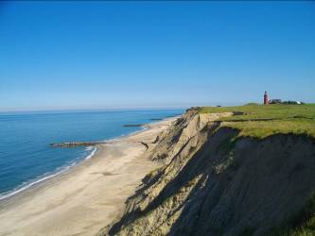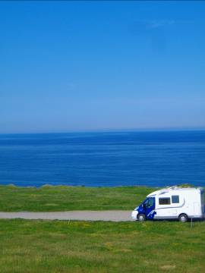
Bovbjerg Fyr

La sosta sulle alte falesie formate dall’erosione delle dune ci offre splendidi panorami. Si può anche salire sul faro, visitare il piccolo museo all’interno dell’edificio accanto, usare gratuitamente i servizi igienici e passeggiare sui prati fioriti a picco sul mare. Una meraviglia !! Proseguiamo lungo la strada che attraversa la sottile striscia di terra che separa il mare dal fiordo di Nissum, poi sempre proseguendo lungo la costa arriviamo a Sondervig, vivace cittadina turistica piena di gente. Le famose sculture di sabbia ci sembrano sopravvalutate, praticamente si vedono dalla strada, facciamo un paio di foto e decidiamo di proseguire.

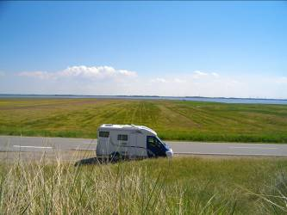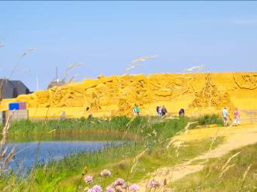

Lungo il fiordo di Nissum Sondervig

Costeggiamo di nuovo un grande fiordo, il Rinkobing Fyord, incontrando fattorie dalle tipiche costruzioni con tetti di paglia, mucche e cavalli al pascolo, villaggi con le graziose casette danesi costruite proprio a ridosso delle dune, per ripararsi dal vento incessante di questi luoghi. Ovunque vediamo gente che prende il sole, nei giardini davanti alle case e sulle terrazze.

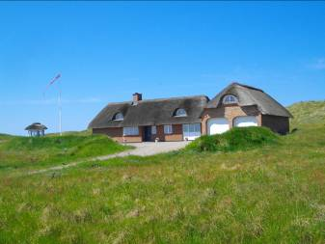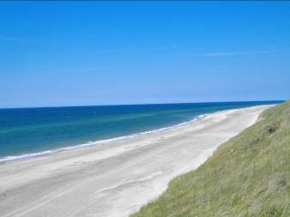

Facciamo una sosta pranzo al faro di Norre Lynvig, altissimo e ancora funzionante, dove c’è un comodo parcheggio con un chiosco bar, poi lasciamo la costa e proseguiamo verso Ribe.
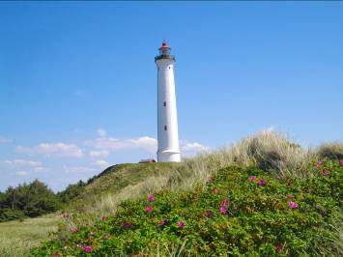

Faro di Norre Lynvig

Troviamo facilmente l’area di sosta di Ribe che è su asfalto, gratuita e con servizi, comodissima per la visita alla città, perché è veramente a due passi dal centro. Ci sono molti camper, ci sistemiamo e facciamo subito un giro in centro.

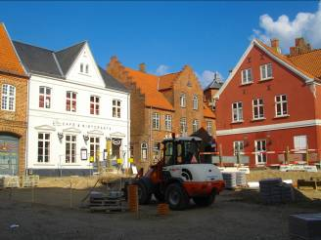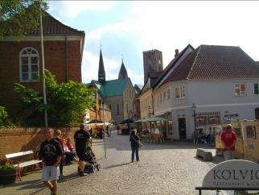
Ribe

Purtroppo in tutta la piazza intorno alla Cattedrale ci sono in corso lavori di ripavimentazione con recinzioni e macchinari vari. Comunque, nonostante tutto, possiamo ammirare l’eleganza delle antiche case, l’imponente cattedrale romanica, le sue strade acciottolate. Per cogliere appieno il fascino di questa città è molto consigliabile partecipare al “giro di ronda” che inizia alle 20 e si conclude dopo circa un’ora, davanti all’antica osteria Weis ’Stue nella Torvet, la piazza principale. Ci accoglie la guardia di notte in costume d’epoca con il bastone e la lanterna che inizia il suo giro della città intonando le tradizionali canzoni che avvisavano i cittadini che la giornata era finita e che era arrivata l’ora di andare a dormire. Ci porta alla scoperta di angoli curiosi, racconta (in inglese, tedesco e danese) leggende di streghe e storie vere, come quelle delle numerose alluvioni che periodicamente sommergevano la città e del terribile incendio che nel 1580 la distrusse.

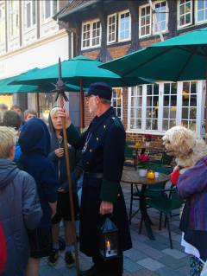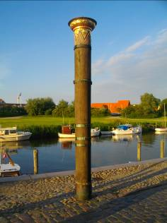

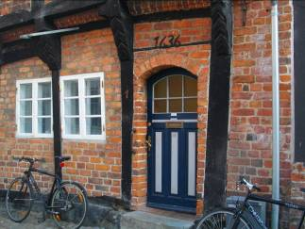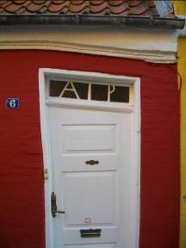

Ribe con il giro di ronda

21 Giugno

Ribe Romo Hojer Mogeltonder km 87

Lasciamo Ribe e raggiungiamo la vicina isola di Romo, una bassa piattaforma sabbiosa unita alla terraferma da un terrapieno lungo 9 km sul quale corre la strada.
Arriviamo a Lakfolk, una spettacolare spiaggia carrabile che in alcuni punti è larga fino a due chilometri. Ci sistemiamo a ridosso delle dune, tiriamo fuori le poltrone e ci godiamo questo luogo veramente incredibile, in una giornata luminosissima e soleggiata.

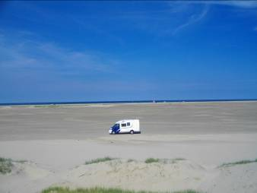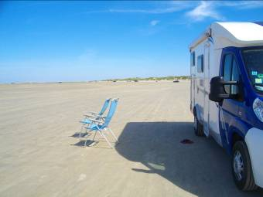
Romo
Dopo pranzo con un lunga passeggiata raggiungiamo il mare, attraversando l’immensa spiaggia sorvolata da decine di aquiloni dalle forme più strane. Camminiamo nell’acqua con la bassa marea, non è molto fredda, qualche raro coraggioso fa addirittura il bagno. Prima di lasciare la spiaggia facciamo in tempo a vedere un paio di salvataggi di auto insabbiate eseguiti dagli efficientissimi automezzi rossi che perlustrano continuamente la zona a questo scopo.

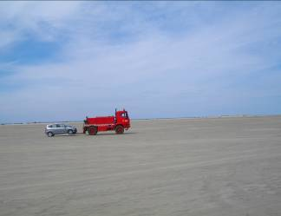

Momo soccorso per insabbiati

Tornati sulla terraferma ci dirigiamo verso Hojer, parcheggiamo facilmente davanti alla chiesa nella piazza principale. Il nostro obbiettivo, oltre al famoso antico mulino, è lo spaccio della fabbrica danese Hojer Polser, produttrice di salsicce e salumi vari.

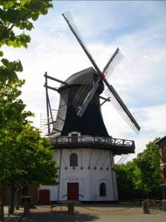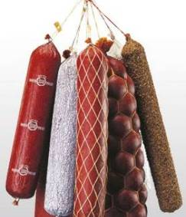
Hojer Antico mulino Prodotti Hojer Polser

Compriamo alcuni tipi di salumi da portare a casa e qualche salsiccia da cuocere. Appena in tempo, perché il negozio naturalmente chiude alle 17. Comunque abbiamo poi verificato che i salumi danesi, anche di tipi diversi, si assomigliano tutti e il paragone con i nostri è inevitabilmente a loro sfavore! Concludiamo la giornata a Mogeltonder un delizioso villaggio nato nel ‘700 accanto alla residenza reale di Schackemborg. Praticamente si tratta di un’unica strada selciata, fiancheggiata da piccole casette dove anticamente risiedeva il personale di servizio del castello.

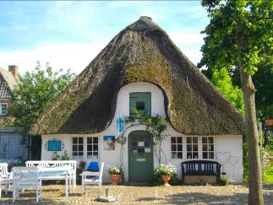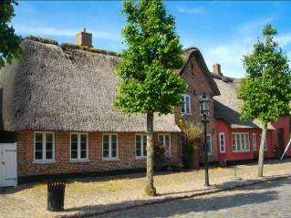
Mogeltonder

Ci sistemiamo in un piccolo parcheggio asfaltato accanto alle abitazioni alla fine del villaggio, senza alcun divieto e vi passiamo una notte tranquilla e silenziosa.

22 giugno

Mogeltonder Tonder Lubecca km 220

Verso le nove del mattino siamo a Tonder, ultima tappa danese del nostro viaggio. Parcheggiamo nel grande parcheggio gratuito sotto la torre dell’acqua, a due passi dal centro. I negozi stanno aprendo ora, c’è un mercatino di piante e fiori e verso le dieci la Torvet (il corso) comincia ad animarsi Passeggiando facciamo piccoli acquisti per consumare le monete danesi rimaste (birra e biscotti).

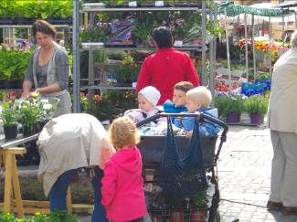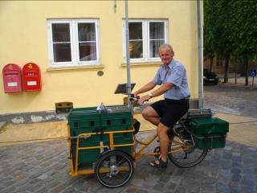
Tonder Maxi passeggino Tonder Postino

Scopriamo che il negozio di souvenir Gamle Apotek, che si trova nell’antica farmacia dal bel portone barocco, potrebbe soddisfare tutte le necessità di regali da portare a casa. Essendo infatti Tonder in posizione strategica, ci si può fermare qui e fare tutti gli acquisti, all’andata o al ritorno del viaggio in Danimarca, senza perder tempo cercando qua e là. Ci sono praticamente tutti i tipi di oggetti visti durante il viaggio e agli stessi prezzi!!

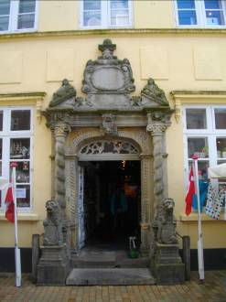 Tonder Gamle Apotek

Ripartiamo da Tonder verso le 11,30 e alle 16 siamo a Lubecca. Ci fermiamo nel grande parcheggio in Willy Brand Allee, vicino alla Porta Holstentor (1 € l’ora fino alle 18, poi gratis fino alle 10 del mattino) e anche da qui si possono vedere le sette guglie che caratterizzano il profilo della città. Per entrarvi occorre passare sotto il grande edificio della gigantesca porta quattrocentesca in mattoni, emblema della città. Si arriva subito allo splendido gruppo di edifici che dominano il centro storico: il Rathaus e la chiesa a due torri di Marienkirche. Sono una testimonianza dell’epoca d’oro della città, quando alla metà del ‘300, capeggiava la Lega Anseatica, una corporazione di città costiere del Nord Europa, che controllava i fiorenti commerci nel Baltico e assicurava protezione dai pirati del mare.

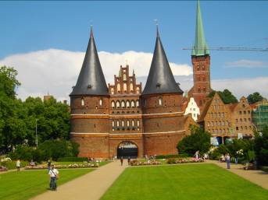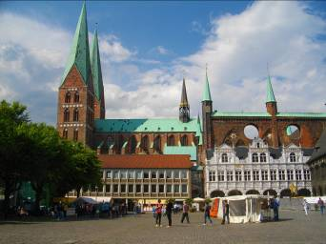
Lubecca Holstentor Lubecca Marienkirche

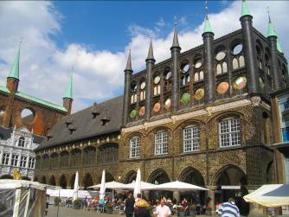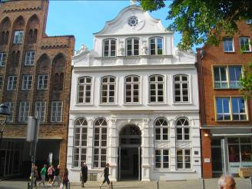
Lubecca Rathaus Lubecca Buddenbrookhaus

Le grandi aperture di forma circolare presenti nella parte superiore delle costruzioni non hanno solo uno scopo decorativo ma servono a indebolire la forza del vento. Elegantissima ma austera ecco la bianca dimora della famiglia di Thomas Man, dove lo scrittore ambientò
la famosa saga dei Buddembrook, uno dei suoi romanzi più amati, forse il suo capolavoro.
Proseguiamo la visita della città scoprendo molti altri bellissimi edifici perfettamente conservati. L’ultima sosta è la pasticceria Neideregger, in Breite Strasse, che produce dal 1700 il famoso marzapane di Lubecca. All’interno troverete marzapane in tutte le forme e accostamenti di sapori, che creano non pochi problemi di scelta. Alla fine prendiamo una scatola di praline di cioccolato con ripieno di marzapane ai vari gusti.

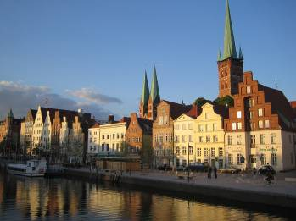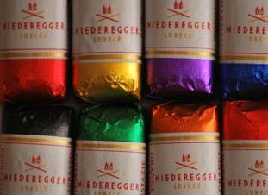
Lubecca Pasticcini Neideregger

Poi verso le 18 riprendiamo il camper e alle 20,30 arriviamo all’area di sosta di Lunemburg (8 € per 24 h e 1 € per carico e scarico). L’area è piena ma, facendo un giro completo, troviamo l’unico posto libero rimasto e parcheggiamo. La maggior parte dei camper è tedesca e sono tutti davanti ai televisori perché c’è la partita Germania –Grecia.

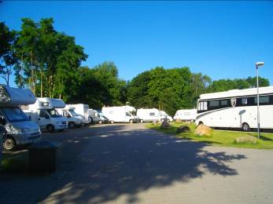
Lunemburg Area di sosta

23 giugno

Lubecca Bamberg km 606

Partiamo dall’area di sosta di Lunemburg verso le 8,30 e arriviamo a Bamberg alle 14 circa. Abbiamo le coordinate e l’indirizzo, presi da Col e inseriti nel Tom Tom, di un parcheggio camper in An Heinrichsdam. Quando arriviamo ci rendiamo conto che c’è stato qualche cambiamento, decisamente in meglio. Ora c’è un parcheggio coperto multipiano per le auto e un’area di sosta vera e propria solo per camper al costo di 12 € per 24 h compresa l’elettricità, carico e scarico a pagamento, tutto con macchinette a moneta.
Ci sono 25 posti di cui una decina occupati, ci sistemiamo e raggiungiamo il centro in 15 minuti a piedi.

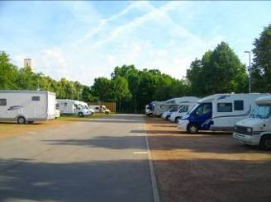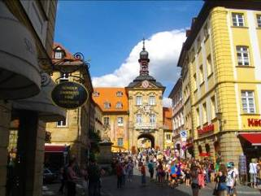
Bamberg Area di sosta Bamberg Verso l’Altes Rathaus

Arriviamo subito all’Altes Rathaus (Vecchio Municipio) che sorge su un isolotto nel fiume, una struttura strana ma elegante allo stesso tempo, formata da tre parti in stile diverso. Una chiaramente settecentesca, riccamente decorata con affreschi dai vivaci colori, un’elaborata torre barocca attraversata dalla carreggiata di un ponte ed una graziosa casa a graticcio appollaiata in posizione precaria a pochi metri dall’acqua del fiume Regniz.

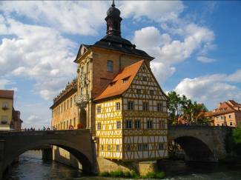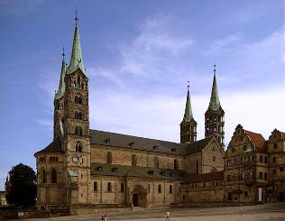
Bamberg Altes Rathaus Bamberg Domplatz

Diamo un rapido sguardo al panorama del lungofiume con i ponti, le vecchie dighe, le antiche case dei pescatori che si specchiano nell’acqua, caratteristiche che contribuiscono a definire la città una “Piccola Venezia”. Poi attraverso stradine ripide e scalinate saliamo nella parte alta della città fino a Domplatz. La grande piazza è delimitata dal solenne duomo con le sue quattro torri, dal palazzo tardo medievale Alte Hofhaltung e dalla settecentesca New Residenz. Attraverso un piccolo ingresso dietro l’austero palazzo vescovile si entra nel Rosengarten. Un giardino a terrazza con un trionfo di rose colorate disposte in aiuole dalla forma geometrica, da dove lo sguardo spazia sui tetti di tegole rosse della città vecchia. Tornati nella città bassa ci fermiamo in un supermercato alla ricerca della famosa birra affumicata tipica di Bamberg. Mentre osserviamo indecisi le molte marche di birra, un ragazzo tedesco gentilissimo ci offre la sua consulenza e ci consiglia la marca giusta, la Schlenkerla Rauchebier, ottenuta con un particolare processo di essiccazione del malto che viene affumicato con il fumo di legno di faggio.

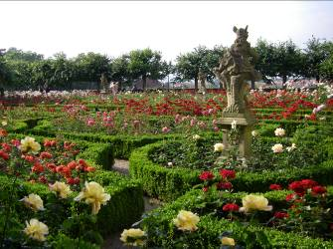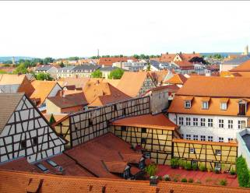
Bamberg Rosengarten Panorama

Concludiamo la serata cenando in un piccolo ristorante che ha i tavoli fuori, a due passi dall’Altes Rathaus , con wrustel, crauti e birra di Bamberg, un trionfo dell’affumicato!!
Domani rientriamo in Italia ma prima di arrivare a casa contiamo di fare come al solito una sosta riposante da qualche parte in montagna, decideremo domani dove.

24 giugno

Bamberg Levico Terme km 587

Partiamo alle 8,30 da Bamberg, troviamo molto traffico sull’autostrada intorno a Monaco e poi, prima della diramazione Salisburgo - Insbruck, addirittura rallentamenti e code.
All’ora di pranzo siamo al Brennero, poi usciamo a Trento e prendiamo la statale della Valsugana fino a Levico Terme. Sempre seguendo le indicazioni di Col ci fermiamo al Camping Lago di Levico ( www.campinglevico.com) che ha una bella area di sosta annessa con carico, scarico ed elettricità a 15 € per 24 h.

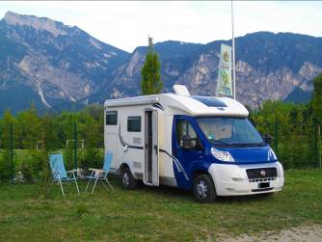

Dopo qualche ora di totale relax ceniamo molto bene al ristorante del camping, ottimo in particolare il filetto di persico agli agrumi.

25 giugno

Levico Terme Siena km 410

Visto che il posto è bello e rilassante decidiamo di rimanere anche questa mattina ( le 24 ore scadono alle 17) e partire dopo pranzo.
In serata siamo a casa, abbiamo percorso in totale 5560 km, ed anche questo è stato un bellissimo viaggio.

